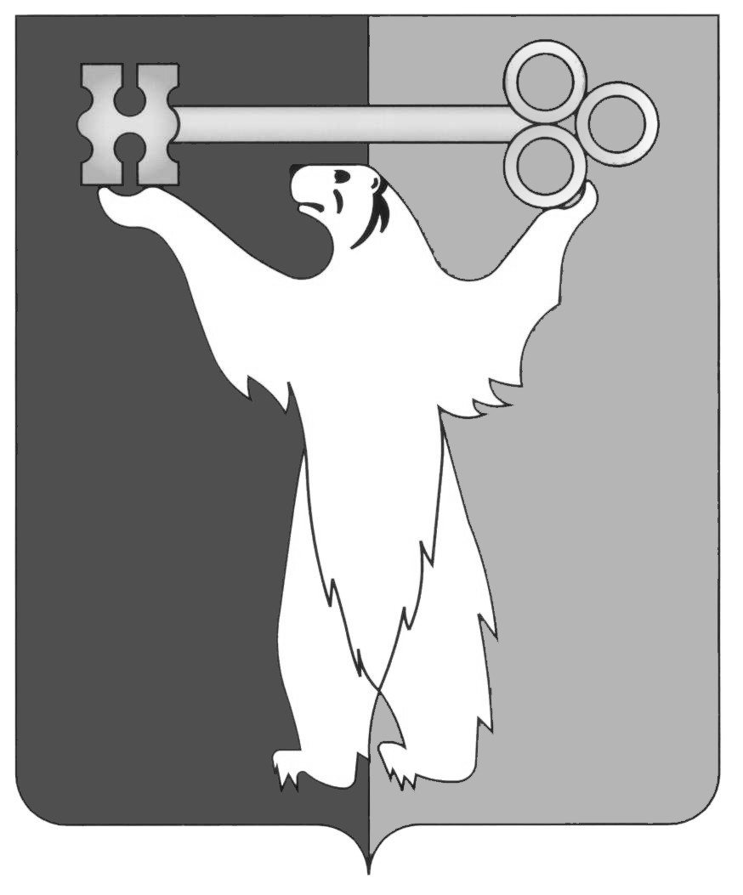
РОССИЙСКАЯ ФЕДЕРАЦИЯ
КРАСНОЯРСКИЙ КРАЙ

НОРИЛЬСКИЙ ГОРОДСКОЙ СОВЕТ ДЕПУТАТОВ

Р Е Ш Е Н И Е

«___» __________ 2025 № ____

О внесении изменений в решение Норильского городского Совета депутатов от 17.02.2009 № 17-403 «Об утверждении Положения о дополнительных компенсационных выплатах лицам, работающим и проживающим в локальной природно-климатической зоне Крайнего Севера в муниципальном образовании город Норильск»

В соответствии с Законом Красноярского края от 03.12.2004 № 12-2668 «О гарантиях, компенсациях и мерах социальной поддержки лицам, работающим и проживающим в районах Крайнего Севера и приравненных к ним местностях, а также в иных местностях края с особыми климатическими условиями», статьей 28 Устава городского округа город Норильск Красноярского края, Норильский городской Совет депутатов
РЕШИЛ:

- Внести в Положение о дополнительных компенсационных выплатах лицам, работающим и проживающим в локальной природно-климатической зоне Крайнего Севера в муниципальном образовании город Норильск, утвержденное решением Норильского городского Совета депутатов от 17.02.2009 № 17-403 (далее – Положение), следующие изменения:
1.1. Подпункт 40 таблицы пункта 3 приложения 1 к Положению исключить.
1.2. Подпункт 23 таблицы пункта 3.2 приложения 2 к Положению исключить.
2. Установить, что по дополнительным компенсационным выплатам (далее – ДКВ), осуществленным работникам по коэффициентам ДКВ, измененным настоящим решением, перерасчет не производить.
3. Настоящее решение вступает в силу через десять дней со дня опубликования в газете «Заполярная правда», но не ранее 01.07.2025.
Председатель Городского Совета  А.А. Пестряков | Глава города Норильска  Д.В. Карасев

